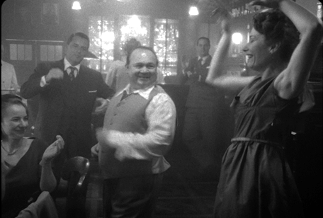
AKCE MONACO
Premiéra: 19. 6. 2025

Cineart TV Prague, PubRes
ČR, Slovensko, Francie, 2025
Režie: Dušan Trančík
Scénář: Dušan Trančík
Kamera: Michal Černý
Vystupují: Bérénice Mana’ch, Antoine Marès, Pavel Kosatík, Jerguš Sivoš
Hrají: Radek Valenta, Václav Rašilov, Jaroslav Sypal, Peter Gábor, Kryštof Grygar, Jiří Ployhar, Márk Mezőszállási a další

Dokudrama AKCE MONACO přibližuje jednu z nejúspěšnějších akcí československé StB. Ta pod vedením sovětských poradců realizovala v letech 1948 až 1953 konspirační akci vůči francouzskému konzulátu v Bratislavě, která skončila popravou dvou československých občanů a uvězněním řady dalších.
Píše se rok 1948. V pohraničním pásmu mezi Bratislavou a rakouským Bergem zadrželi mladého muže. Je obviněn z pokusu o ilegální překročeni státní hranice. Při výslechu vyjde najevo, že jeho otec je správcem na francouzském konzulátě v Bratislavě. Namísto obvinění a vězení podepíše mladík spolu s otcem spolupráci se Státní bezpečností. Následně je z Prahy do Bratislavy vyslán filmový štáb. Ve skutečnosti je to však skupina estébáků, kteří s pomocí nově získaných spolupracovníků vybírají z konzulárního trezoru diplomatickou poštu (kromě jiného žádosti o azyl) a dokumentují její obsah. Dokumenty vzápětí poslouží jako důkazní materiál o “špionážní činnosti” francouzského konzulátu. Následkem této operace jsou zajištěni českoslovenští občané a pracovníci konzulátu: tajemník konzulátu Jiří Dlouhý, odbojáři a členové tajné organizace Obrana národa Vladimír Velecký a Karel Koch, člen Státní rady československé v Londýně Viliam Radakovič. Po vysilujících výsleších a mučení popraví na podzim roku 1951 Jiřího Dlouhého a Vladimíra Veleckého. Další obviněné stihne trest doživotního vězení. Francouzskému konzulovi Étienne Manac’hovi a jeho náměstkovi Michelotovi se podaří na poslední chvíli opustit Československo a uniknout zatčení.
Režisér filmu Dušan Trančík přináší divákům dramatický příběh, v němž se vzpomínky jeho protagonistů přirozeně prolínají s dramatickými scénami inspirovanými skutečnými událostmi a vzácnými archivními záznamy událostí samotných. Příběh konzula Étienna Manac’ha, který „zblízka“ zažil nástup komunistického teroru v Československu.

Přístupnost: nevhodné pro nezletilé osoby do 12 let
Žánr: dokudrama
Verze: česky, slovensky a francouzsky s českými titulky
Stopáž: 60 min.
Formát: 2D DCP, zvuk 5.1
Monopol do: 19. 6. 2035
Programování: Zuzana Černá, GSM: 602 836 993, cerna@cinemart.cz
Filmy si objednejte na www.disfilm.cz

